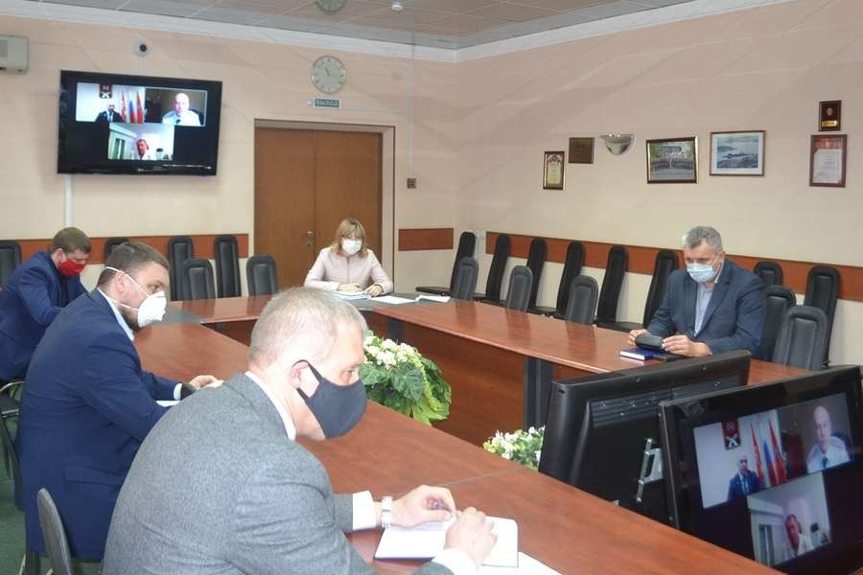

В соответствии с методическими рекомендациями по режиму труда органов государственной власти, органов местного самоуправления, направленных Министерством труда и социальной защиты Российской Федерации от 16.03.2020 и текущей ситуацией связанной с угрозой распространения коронавирусной инфекции заседание антитеррористической комиссии Кушвинского городского округа запланированное на 30.06.2020 г. проведено в заочно-дистанционной форме с использованием средств видеосвязи, изучения присланных по вопросам материалов и направления проекта протокола заинтересованным лицам для ознакомления и внесения при необходимости поправок. В повестке дня также рассматривалось следующее:

1. Исполнение решений НАК, региональной антитеррористической комиссии, собственных решений АТК в КГО и Комплексного плана Свердловской области по противодействию идеологии терроризма на 2019-2023 годы;
2. О состоянии АТЗ объектов транспортной инфраструктуры (железнодорожного, автомобильного транспорта) и транспортных средств, а также объектов топливно-энергетического комплекса, находящихся на территории Кушвинского городского округа и мерах по совершенствованию АТЗ;
3. О мерах по предотвращению террористических угроз в период подготовки и проведения мероприятий, посвящённых голосованию по вопросу внесения изменений в Конституцию РФ.
4. О принимаемых мерах по повышению уровня антитеррористической защищенности объектов (территорий) организаций, находящихся на территории Кушвинского городского округа, оказывающих услуги по организации отдыха и оздоровлению детей.

По итогам заседания комиссии в адрес ответственных лиц направлены протокольные поручения с указанием сроков их исполнения.